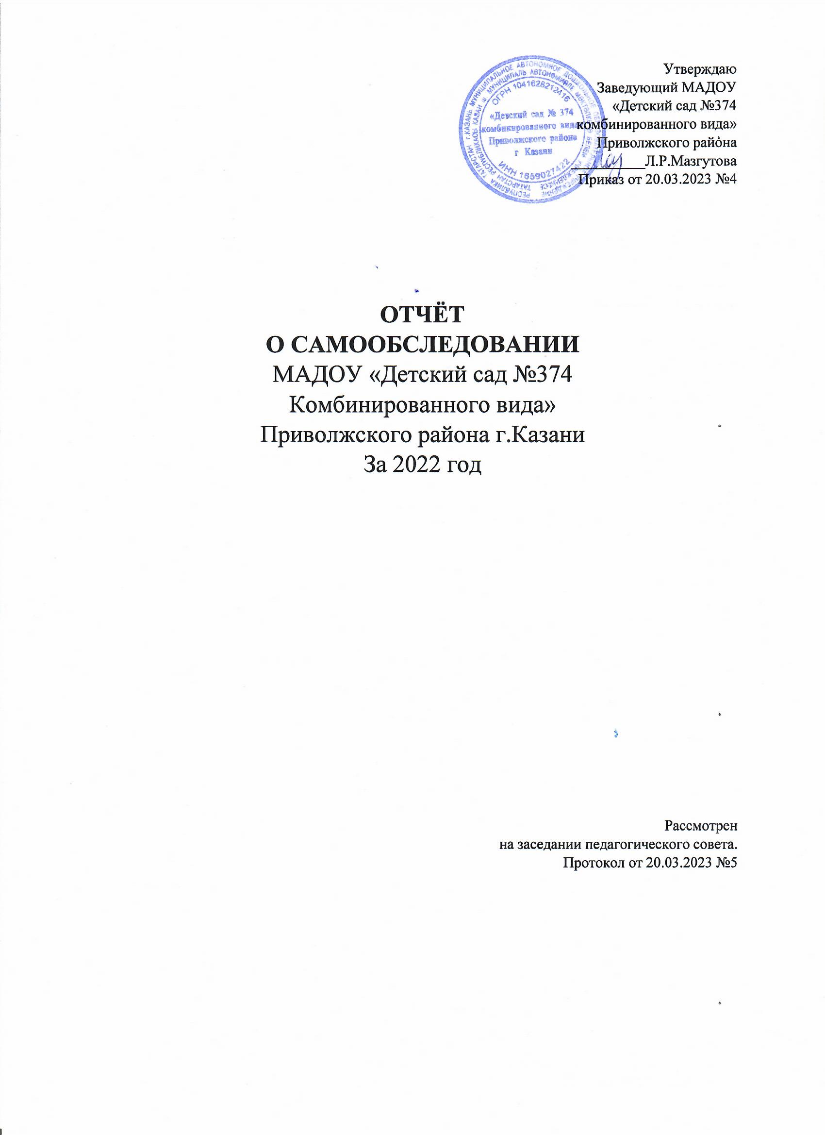

Основанием для самообследования дошкольного образовательного учреждения является Приказ МО и Н РТ от 14.06.2013г. №462 «Об утверждении порядка проведения самообследования Образовательной организацией», разработанный в соответствии с пунктом 3 части2 статьи 29 Федерального закона от 29.12.2012г. №273-ФЗ «Об образовании В РФ»
Целью самообследования является обеспечение доступности и открытости информации о деятельности МАДОУ «Детский сад№374 комбинированного вида»
l. Общая характеристика учреждения
Наименование МАДОУ  (вид)-документ, подтверждающий статус | Муниципальное автономное дошкольное образовательное учреждение «Детский сад№374 комбинированного вида»  Функционирует в статусе автономного учреждения с 2015 года  Лицензия на осуществление образовательной деятельности  Серия 16Л 01 № 0001855, регистрационный №6061 от23.03.2015г.(бессрочная, приказ МО и Н РТ от )  Устав МАДОУ, утвержден приказом Комитета земельных и имущественных отношений Исполнительного комитета  Г. Казани от 25.03.2019 №487/ КЗИО/ПК
Правовой статус | Юридическое лицо
Историческая справка.  Год постройки,  Реконструкция,  Капитальный ремонт | Здание МАДОУ №374 построено по типовому проекту в 1984г, кирпичное, двухэтажное, находится в удовлетворительном состоянии.  В 2022 г. было заменено ограждение по всему периметру, также произведен частичный ремонт кровли.  Административно-хозяйственная и образовательная деятельность МАДОУ осуществляется на основании Устава МАДОУ.
Адрес, телефон, факс, электронная почта, сайт | 420059 г. Казань, ул. Ботаническая 15А  Тел. 2(843)-2 77-40-95  e-mail: detskiisad374@yandex.ru
Структура управления | Управление МАДОУ осуществляется в соответствии с законом РФ «Об образовании» от 29 декабря 2012г. №273 –ФЗ на основании Устава детского сада. На основе принципов единоначалия и самоуправления.  Руководство МАДОУ осуществляет Мазгутова Л.Р., образование высшее, стаж педагогической работы 13 лет, в должности 5 лет.  Старший воспитатель- Минсагирова В.Г., образование высшее, стаж педагогической работы 9 лет, в данной должности 8 лет.  Осуществляет организацию и контроль за качеством планирования и организации образовательной деятельности.  Учредитель осуществляет контроль за деятельностью детского сада.
Коллегиальными органами управления МАДОУ являются | - Общее собрание работников учреждения  - Педагогический совет  -Наблюдательный совет
Тип здания (краткая характеристика здания, территории) | Отдельно стоящее типовое двухэтажное здание, имеет развитую систему коммуникаций, общая площадь по зданию составляет 1121,1кв.м  Территория детского сада озеленена по всему периметру различными видами деревьев и кустарников, имеются клумбы, цветники, огород. Имеются детские площадки с малыми формами и теневыми навесами, «зелена зона», цветники.
Модель МАДОУ (структура и количество групп, укомплектованность ДОУ, структурные компоненты, дополнительные помещения) | Проектная мощность детского сада- 6 групп.  Фактическая мощность 13 групп рассчитана на 150 мест.  Количество воспитанников: 152 детей (2021-2022 уч год)  Укомплектованных по возрастному принципу:  Для детей младшего дошкольного возраста 9с 3 до 4лет)- 2;  Для детей среднего дошкольного возраста (с 4 до 5 лет)- 1;  Для детей старшего дошкольного возраста (с 5 до 6 лет)- 2;  Для детей подготовительного дошкольного возраста (с 6 до 7лет)- 1.  Из них 2 группы логопедические.
Структурные компоненты: | - 6 возрастных групп;  - Музыкальный зал;  - Медицинский блок- медицинский кабинет, процедурный  - Кабинет заведующей  - Методический кабинет  - Логопедический кабинет  - Кабинет психолога, по обучению татарского языка  - Пищеблок;  - Прачечная; склад и костюмерная
Режим работы | С 10,5 ч. пребыванием с 7.30 до 18.00;  Выходные дни-суббота и воскресенье.
Система управления организацией | Управление МАДОУ «Детский сад№374» осуществляется в соответствии с Уставом МАДОУ и законодательством РФ, строится на принципах и самоуправления.  В детском саду реализуется возможность участия в управлении учреждением всех участников образовательного процесса. В соответствии с Уставом общественная структура управления МАДОУ представлена Общим собранием работников,  Педагогическим советом,  Наблюдательным советом.
Правила приема в ДОУ | В настоящее время МАДОУ №374 принимаются дети в возрасте с 3 до 7 лет на основании протоколов «Электронного сада». Прием детей осуществляется на основании медицинского заключения, заявления и документов, удостоверяющих личность одного из родителей (законных представителей)с заключением договора между родителем и детским садом.
Основная цель детского сада | Организация образовательной деятельности с детьми 3-7лет, направленной на развитие детей к 7 года в соответствии с целевыми ориентирами, обозначенными ФГОС ДО, и обеспечивающая равные стартовые возможности всех детей при поступлении в школу.
Детский сад решает следующие задачи: | - Обеспечение условий для социальной адаптации детей;  - Создание оптимальных условий для охраны и укрепления физического и психического здоровья детей;  - Осуществление познавательного, речевого, социально- коммуникативного, художественно эстетического и физического развития детей в соответствии с реализуемой программой;  - Определение направлений индивидуального-ориентированной педагогической, психологической помощи детям от 3 до 7 лет на основе мониторинга развития;  - Обогащение предметно- пространственной среды образовательного учреждения, с целью создания благоприятных условий для организации и осуществления образовательной деятельности в соответствии ФГОС ДО;  - Разработка и внедрение эффективных форм взаимодействия взрослого и ребенка;  - Построение взаимодействия с семьей по принципу партнерства для обеспечения полноценного развития ребенка;  - Создание атмосферы гуманного и доброжелательного отношения ко всем воспитанникам;  - Создание комфортности пребывания детей, родителей и сотрудников в учреждении;  - Совершенствование материально-технической базы педагогического процесса.
Направления, реализуемые детским садом в системе дошкольного образования | - познавательное развитие,  - речевое развития,  - социально-коммуникативное развитие,  - художественно-эстетическое развитие,  - физическое развитие.
Содержание образовательной деятельности, образовательного процесса | Образовательная деятельность в МАДОУ №374 организована в соответствии с ФЗ от 29.12.2012 №273-ФЗ «Об образовании в РФ», ФГОС дошкольного образования, СанПиН2.4.1.3049-13 2Санитарно-эпидимиологическиетребования к устройству, содержанию и организации режима работы дошкольных образовательных организаций. «Проведение «Санитарно-противоэпидемических мероприятий Постановление Главного государственного санитарного врача РФ от 28.09.2020г. №28 «Об утверждении санитарных правил СП 2.4.3648-20 «Санитарно-эпидемиологические требования к организациям воспитания и обучения, отдыха и оздоровления детей и молодежи»».  Образовательная деятельность в детском саду осуществляется по основной образовательной программе дошкольного образования (далее Образовательная программа) и Примерной адаптированной основной образовательной программе дошкольного образования детей с нарушением речи, разработанные в соответствии с федеральным государственным образовательным стандартом дошкольного образования и с учетом примерной основной образовательной программы дошкольного образования (одобрена решением федерального УМО по общему образованию, протокол от 20.05.2015 №2/15). Содержание Образовательной программы включает совокупность образовательных областей «Физическое развитие», «Познавательное развитие», «Речевое развитие», «Художественно-эстетическое развитие» «Социально-коммуникативное развитие» которые обеспечивают разностороннее развитие детей с учетом их возрастных и индивидуальных особенностей по основным направлениям развития детей.  При разработке образовательной программы и организации образовательного процесса детский сад ориентируется на комплексную образовательную программу дошкольного образования «От рождения до школы» под ред. Н.Е. Вераксы, Т.С .Комаровой, М.А. Васильевой. Часть Программы, формируемая участниками образовательных отношений (педагогами воспитанниками, родителями) включает в себя:  -Программу логопедической работы по преодолению фонетико-фонетического недоразвития речи у детей, авторы программы: Т.Б. Филичева, Г.В. Чиркина (две группы);  - Учебно-методический по обучению детей двум государственным языкам, а именно: «Говорим по-татарски» авт. Зарипова  Для реализации Образовательной программы в ДОУ созданы материально-технические условия, которые на данном этапе реализации ФГОС ДО, требуют некоторого пополнения и обновления. Администрацией детского сада используются все доступные для этого средства, в первую очередь внебюджетные средства.  Созданы условия для безопасного пребывания участников воспитательно -образовательного процесса. В ДОУ отработана система взаимодействия всех педагогов (администрации, воспитателей, педагога-психолога, инструктора по физической культуре, музыкального руководителя), система взаимодействия с родителями ведется работа по расширению социального партнерства.  Использование проектной технологии в дошкольном образовании как одного из методов интегративного обучения дошкольников, позволило значительно повысить самостоятельную активность детей, развивать творческое мышление, умение детей самостоятельно, разными способами находить информацию об интересующем предмете или явлении и использовать эти знания для создания новых объектов действительности. А также, делает образовательную систему ДОУ открытой для активного участия родителей.  Применение педагогами ДОУ современных педагогических технологий и принципа интеграции образовательных областей в высокой степени способствует развитию всех интегративных качество воспитанников: позволяет формировать любознательность, активность, эмоциональную отзывчивость, первичные представления о себе, семье, обществе, государстве, мире и природе, способствует овладению средствами общения и способами взаимодействия с взрослыми и сверстниками, универсальными предпосылками учебной деятельности, необходимыми умениями и навыками развивает способность управлять своим поведением и планировать свои действия на основе первичных ценностных представлений, соблюдать элементарные нормы и правила поведения, способность решать интеллектуальные и личностные задачи, адекватные возрасту.
Дополнительное образование воспитанников | Дополнительное образование воспитанников осуществляется по 3 направлениям: социально-педагогическое, искусство, физкультурно-спортивное.
Взаимодействие с родителями | В ДОУ создаются условия для максимального удовлетворения запросов родителей детей дошкольного возраста по их воспитанию и обучению  Родители имеют высокую мотивацию в получении качественной подготовки детей к школе и успешной их адаптации к новым социальным условиям. Часть родителей активно включаются в процесс управления дошкольным учреждением через родительские комитеты.
Кадровое обечпечение | Работа кадрами была направлена на повышение профессионализма, творческого потенциала педагогической культуры педагогов, оказание методической помощи педагогам. Составлен план прохождения аттестации, повышения квалификации педагогов.  Педагоги постоянно повышают свой профессиональный уровень, эффективно участвуют в работе методических объединений, знакомятся с опытом работы коллег и других дошкольных учреждений.  В целях повышения профессиональной компетентности, педагогического мастерства, для развития творческого потенциала педагогов используем различные активные формы работы: деловые игры, семинары-практикумы, педсоветы.  Проведены открытые занятия во всех возрастных группах, занятия специалистов детского сада. В течении учебного года по плану организационно-методической работы кадрами в детском саду было проведено 3 педагогических совета. Организация учебно-воспитательного процесса связана с функцией контроля. В работе с педагогами используем технологии контрольной деятельности, которые отвечают требованиям гласности, системности,  Четкости и профессионализма. Таким образом, мы получаем целостный анализ результатов учебно-воспитательного процесса в детском саду. Соблюдается преемственность в работе всех специалистов детского сада.
Материально-техническая база | В дошкольном учреждении создана материально- техническая база для жизнеобеспечения и развития детей, ведется систематически работа по созданию предметно-развивающей среды. В детском саду имеются групповые помещения, Музыкальный зал;  Медицинский блок- медицинский кабинет, процедурный, Кабинет заведующей, Методический кабинет, Логопедический кабинет, Кабинет психолога, по обучению татарского языка  Пищеблок;  Прачечная; склад и костюмерная. Все кабинеты оформлены. При создании предметно-развивающей среды воспитатели учитывают возрастные, индивидуальные особенности детей своей группы. Оборудованы групповые комнаты, включающие игровую, познавательную, обеденную зоны. Группы постепенно пополняются современными информационными стендами. В двух группах установлены интерактивные доски, которые используются при организации воспитательно - образовательного процесса. В детском саду имеется 6 ноутбуков и 1 компьютер.  Территория детского сада имеет ограждение согласно требованиям. Для каждой группы есть отдельный участок, на котором размещены игровые постройки, имеются прогулочные веранды. Площадь на одного воспитанника соответствует нормативу.

ПРИЛОЖЕНИЕ 1. ПОКАЗАТЕЛИ ДЕЯТЕЛЬНОСТИ
ДОШКОЛЬНОЙ ОБРАЗОВАТЕЛЬНОЙ ОРГАНИЗАЦИИ,
ПОДЛЕЖАЩЕЙ САМООБСЛЕДОВАНИЮ
Приложение №1

N п/п | Показатели | Единица измерения
1. | Образовательная деятельность
1.1 | Общая численность воспитанников, осваивающих образовательную программу дошкольного образования, в том числе: | 152 человек
1.1.1 | В режиме полного дня (8 - 12 часов) | 152 человек
1.1.2 | В режиме кратковременного пребывания (3 - 5 часов) | 0человек
1.1.3 | В семейной дошкольной группе | 0человек
1.1.4 | В форме семейного образования с психолого-педагогическим сопровождением на базе дошкольной образовательной организации | 0человек
1.2 | Общая численность воспитанников в возрасте до 3 лет | 0 человек
1.3 | Общая численность воспитанников в возрасте от 3 до 8 лет | 152 человек
1.4 | Численность/удельный вес численности воспитанников в общей численности воспитанников, получающих услуги присмотра и ухода: | 152/100%
1.4.1 | В режиме полного дня (8 - 12 часов) | 152 человек/100%
1.4.2 | В режиме продленного дня (12 - 14 часов) | 0человек/%
1.4.3 | В режиме круглосуточного пребывания | 0человек/%
1.5 | Численность/удельный вес численности воспитанников с ограниченными возможностями здоровья в общей численности воспитанников, получающих услуги: | 29 человек/19%
1.5.1 | По коррекции недостатков в физическом и (или) психическом развитии | 0 человек%
1.5.2 | По освоению образовательной программы дошкольного образования | 123человек/81%
1.5.3 | По присмотру и уходу | 152 человек/100%
1.6 | Средний показатель пропущенных дней при посещении дошкольной образовательной организации по болезни на одного воспитанника | 4,7 день
1.7 | Общая численность педагогических работников, в том числе: | 13 человек
1.7.1 | Численность/удельный вес численности педагогических работников, имеющих высшее образование | 7 человек/54%
1.7.2 | Численность/удельный вес численности педагогических работников, имеющих высшее образование педагогической направленности (профиля) | 7человек/54%
1.7.3 | Численность/удельный вес численности педагогических работников, имеющих среднее профессиональное образование | 6человек/46%
1.7.4 | Численность/удельный вес численности педагогических работников, имеющих среднее профессиональное образование педагогической направленности (профиля) | 5человек/46%
1.8 | Численность/удельный вес численности педагогических работников, которым по результатам аттестации присвоена квалификационная категория, в общей численности педагогических работников, в том числе: | 11человек/85%
1.8.1 | Высшая | 3человек/23%
1.8.2 | Первая | 8человек/62%
1.9 | Численность/удельный вес численности педагогических работников в общей численности педагогических работников, педагогический стаж работы которых составляет: | 13человек/100%
1.9.1 | До 5 лет | 2человек/15%
1.9.2 | Свыше 30 лет | 3человек/23%
1.10 | Численность/удельный вес численности педагогических работников в общей численности педагогических работников в возрасте до 30 лет | 8человек/62%
1.11 | Численность/удельный вес численности педагогических работников в общей численности педагогических работников в возрасте от 55 лет | 5человек/39%
1.12 | Численность/удельный вес численности педагогических и административно-хозяйственных работников, прошедших за последние 5 лет повышение квалификации/профессиональную переподготовку по профилю педагогической деятельности или иной осуществляемой в образовательной организации деятельности, в общей численности педагогических и административно-хозяйственных работников | 12человек/92%
1.13 | Численность/удельный вес численности педагогических и административно-хозяйственных работников, прошедших повышение квалификации по применению в образовательном процессе федеральных государственных образовательных стандартов в общей численности педагогических и административно-хозяйственных работников | 2человек/16%
1.14 | Соотношение "педагогический работник/воспитанник" в дошкольной образовательной организации | 11человек/152человек
1.15 | Наличие в образовательной организации следующих педагогических работников:
1.15.1 | Музыкального руководителя | нет
1.15.2 | Инструктора по физической культуре | да
1.15.3 | Учителя-логопеда | да
1.15.4 | Логопеда | нет
1.15.5 | Учителя-дефектолога | нет
1.15.6 | Педагога-психолога | да
2. | Инфраструктура
2.1 | Общая площадь помещений, в которых осуществляется образовательная деятельность, в расчете на одного воспитанника | 2,5кв. м
2.2 | Площадь помещений для организации дополнительных видов деятельности воспитанников | 77,3кв. м
2.3 | Наличие физкультурного зала | нет
2.4 | Наличие музыкального зала | да
2.5 | Наличие прогулочных площадок, обеспечивающих физическую активность и разнообразную игровую деятельность воспитанников на прогулке | да

